**Członkowie zespołu:**

Paulina Hryciuk, Alicja Dąbrowska, Michał Bagiński, Emil Falkowski, Szymon Chura

**Grupa:**

Inżynieria oprogramowania, mgr inż. Tomasz Żmijewski

Inżynieria systemów informatycznych, Grupa 1, czwartek 9:45

Projekt dla systemu “SI – Schronisko dla psów Bezpieczna przystań” w notacji UML

Etap 1

**Spis treści**

1. Opis sytuacji 2

2. DPU biznesowy 5

2.1. Zakres dziedziny problemowej 5

2.2. Identyfikacja biznesowych przypadków użycia i aktorów 5

2.3. Dokumentacja przypadków użycia biznesowego DPU w postaci scenariuszy 6

2.4. Analiza wybranych procesów w notacji BPMN 11

3. DPU systemowy 12

3.1. Identyfikacja systemowych przypadków użycia i aktorów 12

3.2. Dokumentacja przypadków użycia systemowego DPU w postaci scenariuszy 15

3.3. Słownik pojęć systemowych 20

**Spis diagramów**

Diagram 1 - Biznesowy diagram przypadków użycia 10

Diagram 2 - Wybrany proces PU "adopcja" w notacji BPMN 11

Diagram 3 - Wybrany proces PU "opieka zdrowotna" w notacji BPMN 11

Diagram 4 - Wybrany proces PU "ewidencja opiekunów tymczasowych" w notacji BPMN 12

Diagram 5 - Systemowy diagram przypadków użycia 20

# **Opis sytuacji**

**Schronisko dla psów “Bezpieczna przystań”** to kompleks obiektów mieszczących się na obrzeżach miasta Łódź. Lokalizacja jest bardzo dobra, ponieważ ukształtowanie terenu naturalnie wygłusza szczekanie psów. Misją schroniska jest opieka nad zagubionymi, pozbawionymi domu psami i jak najlepsze odmienienie ich losu.

Schronisko jest wyposażone w 250 boksów z wybiegami, szpitalik z zakładem weterynaryjnym oraz izolatkami do przeprowadzania kwarantanny, magazyn na karmę, środki lecznicze i inne artykuły potrzebne do poprawnego funkcjonowania schroniska, budynek administracyjny, który mieści biuro pracowników i gabinet kierownika. Budynki spełnią najwyższe europejskie standardy.

Zwierzęta przebywające w schronisku mogą być utrzymywane zarówno w boksach pojedynczych, jak i zbiorowych. Zbiorowe utrzymywanie psów jest wskazane zwłaszcza w przypadku osobników o rozwiniętych umiejętnościach socjalnych, przyjaźnie nastawionych do innych zwierząt. Utrzymywanie grupowe może zmniejszyć stres u niektórych zwierząt. Pojedynczo należy utrzymywać psy wykazujące zachowania agresywne w stosunku do współmieszkańców.

Każdy boks obowiązkowo zawiera: co najmniej 1. legowisko na psa, miękkie posłanie, ulubioną zabawkę np. gryzak.

Pod opieką schroniska znajduje się ponad 200 porzuconych zwierząt. Wiele z nich zostały odebrane ludziom, którzy byli ich katami – zaniedbywali, głodzili, bili.

Schronisko zapewnia zwierzętom należytą opiekę behawioralną i pomoc weterynaryjną. Każde zwierzę jest zaczipowane, wysterylizowane lub wykastrowane oraz regularnie szczepione i odrobaczane.

Po przybyciu do schroniska każde zwierzę otrzymuje numer ewidencyjny i zostaje wpisane do ewidencji psów. Ewidencja psów to zbiór pięciu segregatorów (psy przyjęte do schroniska, psy na kwarantannie, psy do adopcji, psy w domach tymczasowych, psy zaadoptowane) posortowanych po numerze ewidencyjnym. Dla każdego psa zostaje utworzona karta ewidencyjna początkowo zawierająca podstawowe informacje jak numer ewidencyjny, płeć, rasa, waga, data przyjęcia do schroniska, nr boksu, znaki szczególne, opis, która jest przekładana pomiędzy segregatorami, jeśli status psa w schronisku się zmieni. Segregatory zawierające karty ewidencyjne psów w domach tymczasowych i psów zaadoptowanych zawierają także informacje o tym, kto je zaadoptował.

Każde nowo przyjęte zwierzę trafia na dwutygodniową kwarantannę, w czasie której odebrać je może tylko właściciel. Jeśli pies posiada czip, pracownicy schroniska próbują skontaktować się z jego właścicielem. W przeciwnym wypadku pozostaje im czekać, aż właściciel sam się zgłosi.

W czasie kwarantanny, jeśli zachodzi taka potrzeba, zwierzęciu jest udzielana pomoc weterynaryjna oraz zostaje poddane niezbędnym zabiegom odrobaczenia i odpchlenia. Jeżeli podczas jej trwania nie zgłosił się właściciel zwierzęcia, przechodzi ono na własność schroniska i zostaje przygotowane do adopcji, tzn. zaszczepione, zaczipowane i wykastrowane lub wysterylizowane. Gdy zwierzę dojdzie do siebie po zabiegu i nie ma przeciwskazań do przekazania go do adopcji, jest ono gotowe na znalezienie nowego domu.

Każdy z wykonywanych zabiegów na zwierzęciu zostaje udokumentowany w nowo założonej książeczce zdrowia zwierzęcia, która zostaje dołączona do karty ewidencyjnej psa. Jeśli do książeczki zdrowia trzeba wpisać nowe informacje, dany pracownik musi skierować się do pracownika biurowego i poprosić o znalezienie wybranego zwierzęcia w ewidencji.

Niestety nie wszystkie zwierzęta mogą bez przeszkód przebywać w schronisku. Psy chore, szczenięta i czworonożni seniorzy często potrzebują opieki w warunkach domowych, zapewniających im bezpieczeństwo i spokój. Schroniska poszukują osób, które są w stanie stworzyć dla bezdomnych zwierząt domy tymczasowe i objąć je troskliwą opieką do czasu znalezienia nowych opiekunów. Osoby opiekujące się zwierzętami pozostają w ścisłym kontakcie ze schroniskiem, które udziela im niezbędnej pomocy, zajmuje się opieką zdrowotną oraz poszukuje domu dla podopiecznych.

Aby zostać opiekunem tymczasowym należy powiadomić schronisko o chęci zaoferowania swojej pomocy. Każdy potencjalny opiekun przechodzi przez wywiad pozwalający na ocenę możliwości stworzenia domu tymczasowego dla zwierząt. Jeśli decyzja pracownika jest pozytywna, opiekun zostaje wpisany do ewidencji opiekunów tymczasowych, a następnie czeka na informację od schroniska o zwierzęciu w potrzebie. Okres oczekiwania na otrzymanie informacji może wahać się od kilku dni do kilku miesięcy, ze względu na konieczność odpowiedniego dopasowania zwierzęcia do domu tymczasowego.

Kluczowym elementem pomocy bezdomnym zwierzętom jest przygotowanie ich do adopcji. Schronisko redaguje ogłoszenia adopcyjne, umieszcza informacje o psach szukających właścicieli do Internetu (profil na Facebooku, Instagramie), pomaga w wyborze zwierzęcia do adopcji, sprawdza możliwości zaspokojenia potrzeb zwierząt przez potencjalnych przyszłych opiekunów, zapewnia wizyty przed-adopcyjne i po-adopcyjne.

Adopcja zwierzaka musi być dokładnie przemyślana. Każdy, kto chce przygarnąć psa, powinien zastanowić się, czy ma odpowiednie zasoby finansowe, przestrzenne i czasowe do opieki nad nowym pupilem. Należy przy tym uwzględnić styl życia, tryb pracy i wszystkie życiowe plany.

Osoba zainteresowana adopcją psa może skontaktować się ze schroniskiem telefonicznie lub mailowo, aby uzyskać więcej informacji i zapoznać się z psem na miejscu. Schronisko także regularnie odpowiada na wiadomości na portalach społecznościowych. Podczas wizyty w schronisku odwiedzający może osobiście poinformować opiekuna psa o zainteresowaniu adopcją zwierzęcia i przekazać swoje dane kontaktowe (imię i nazwisko oraz adres e-mail / numer telefonu).

Następnie potencjalny adoptujący musi odbyć minimum 3 wizyty w schronisku, w czasie, których spędza czas z psem i bierze udział w wywiadzie z jego opiekunem. Po tym czasie adoptujący informuje schronisko o chęci adopcji wybranego zwierzęcia. Wszystkie informacje o rozpoczętych adopcjach są przekazywane do opiekuna psa, który dokumentuje je w swoim dzienniku wraz z informacją o psie i danymi kontaktowymi potencjalnego adoptującego.

Po wszystkich wizytach przed-adopcyjnych opiekun informuje pracownika biurowego o swoich spostrzeżeniach dotyczących adoptującego i tego, czy byłby odpowiednim opiekunem dla wybranego psa. Pracownik biura schroniska na podstawie posiadanych informacji kontaktuje się z adoptującym telefonicznie lub wysyła e-mail, by przekazać decyzję o kontynuowaniu lub przerwaniu procesu adopcyjnego. Jeśli zapadnie pozytywna decyzja następuje finalizacja adopcji – podpisanie umowy adopcyjnej zawierającej datę adopcji, dane adoptującego i dane psa oraz odbiór psa wraz z kopią książeczki zdrowia w uzgodnionym terminie w schronisku. Podczas podpisywania umowy adoptujący jest zobowiązany przedstawić pracownikowi schroniska dokument potwierdzający jego tożsamość (dowód osobisty / paszport). Po finalizacji adoptujący zostaje wpisany do ewidencji osób adoptujących, a informacje o adopcji i kopia umowy adopcyjnej zostają umieszczone w segregatorze dokumentującym adopcje.

Proces adopcji psa na czas określony (dom tymczasowy) przebiega na takich samych zasadach, chyba że opiekun tymczasowy figuruje już w ewidencji osób adoptujących - wtedy opiekun tymczasowy ma obowiązek odbyć tylko 1 wizytę w schronisku, aby zapoznać się z charakterem psa. Opiekun tymczasowy zostaje poinformowany o sytuacji zdrowotnej psa (niedawne operacje / zabiegi, problemy zdrowotne), ale nie dostaje książeczki zdrowia psa. W sytuacji, gdy opiekun tymczasowy wyrazi chęć adopcji na stałe, od razu następuje finalizacja adopcji.

Ewidencja adoptujących i opiekunów tymczasowych to dwa segregatory posortowane po nazwiskach, które zawierają dane adoptujących, dane opiekunów tymczasowych i informacje, o tym którego psa zaadoptowali.

W schronisku pracuje 70 osób: 30 opiekunów i opiekunek psów, 12 lekarzy i techników weterynarii, 10 behawiorystów, 10 pracowników biurowych (w tym 2 w księgowości), kierownik magazynu, 5 magazynierów, zastępca kierownika oraz kierownik. Praca odbywa się w systemie zmianowym, psy mają zapewniony nadzór i opiekę przez całą dobę. Dodatkowo w schronisku udziela się ok. 30 wolontariuszy.

Każdy pracownik po podpisaniu umowy zostaje wpisany do segregatora zawierającego ewidencję pracowników (nr pracownika, pesel, nazwisko, imię, adres, płeć, stanowisko, data zatrudnienia, czas trwania umowy). Podczas podpisywania umowy pracownik zobowiązany jest przedstawić dokument potwierdzający tożsamość (dowód osobisty / paszport).

**Kierownik** zarządza pracą schroniska i jest odpowiedzialny za jego prawidłowe funkcjonowanie. Odpowiada za poprawność dokumentacji, plan budżetowy, pozyskiwanie środków czy prowadzenie korespondencji. Zajmuje się rekrutacją nowych pracowników i prowadzeniem ewidencji zawierającej dane zatrudnionych. Pełni funkcję reprezentatywną, bierze udział w licznych wyjazdach mających na celu uświadamianie społeczeństwa na temat problemu bezdomności zwierząt. Kierownik posiada **zastępcę**, z którym dzieli się swoimi obowiązkami.

**Pracownik biura** jest odpowiedzialny za rejestrację nowych zwierząt. Prowadzi dokumentacje, spisuje umowy adopcyjne i przeprowadza wywiady z potencjalnymi opiekunami tymczasowymi. Zajmuje się także zamawianiem karmy, środków leczniczych, posłań i innych produktów potrzebnych do prawidłowego funkcjonowania schroniska. Pracownicy biurowi pracujący w księgowości prowadzą dokumentację finansową schroniska oraz obsługują płatności.

**Opiekun** zajmuje się karmieniem i pojeniem zwierząt, sprzątaniem pomieszczeń, w których przebywają zwierzęta. Jego zadaniem jest dbanie o dobre samopoczucie zwierząt: socjalizacja i nawiązywanie ze zwierzętami przyjaznych relacji. Obserwuje i poznaje cechy zwierzęcia – tak aby mógł przekazać jak najwięcej informacji osobom zainteresowanym adopcją i jak najlepiej dopasować zwierzę do jego przyszłego właściciela. Obserwuje stan zdrowia zwierzęcia, zmiany w jego zachowaniu, wszelkie objawy mogące świadczyć o chorobie i przekazuje te spostrzeżenia lekarzowi weterynarii. Współpracuje z wolontariatem w celu zapewnienia zwierzęciu spacerów oraz zapewnienia udanej i odpowiedzialnej adopcji. Opiekunowie pracują na 3 zmiany.

**Lekarze i technicy weterynarii** zajmują się leczeniem zwierząt przebywających w schronisku, wykonywaniem zabiegów profilaktycznych, chirurgicznych, badań diagnostycznych we współpracy z pracownikami innych działów i sekcji schroniska oraz wolontariuszami schroniska w zakresie ochrony zdrowia zwierząt i zwalczania bezdomności zwierząt.

**Behawioryści** dbają o dobry stan psychiczny psów, szczególnie zminimalizowanie u nich stresu. Wdrażają też plan szkolenia i/lub terapii behawioralnej, mającej rozwiązać problemy psów oraz zwiększyć ich szansę na adopcję.

**Kierownik magazynu** odpowiada za swoich pracowników, prowadzi dokumentację, pilnuje poprawności wykonywanych przez nich zadań oraz dba o odpowiednie uporządkowanie towarów w magazynie. W przypadku niewystarczającej ilości pracowników w magazynie wykonuje zadania magazyniera.

**Magazynier** to pracownik zajmujący się przyjmowaniem towarów do magazynu i ich składowaniem. Podczas przyjmowania towaru wykonuje odbiór jakościowy i ilościowy, następnie dba o właściwe dla danych produktów warunki przechowywania. Wraz z nowym towarem otrzymuje faktury, które przekazuje do biura kierownika magazynu. W przypadku darów sporządza notatkę zawierającą informację o rodzaju i ilości produktu. Poza tym dokumentuje w dzienniku aktualny stan artykułów, które schronisko zużywa i zamawia regularnie (karma, środki lecznicze).

**Wolontariusze** wyprowadzają psy na spacery, pomagają w ich socjalizacji, pielęgnacji, treningu i wychowaniu, aktywne uczestniczą w zbiórkach karm dla schroniska oraz promują ideę adopcji zwierząt.

# **DPU biznesowy**

## **Zakres dziedziny problemowej**

* Ewidencja psów z podziałem na grupy (psy przyjęte do schroniska, psy na kwarantannie, psy do adopcji, psy w domach tymczasowych, psy zaadoptowane)
* Ewidencja adoptujących i opiekunów tymczasowych
* Dokumentacja procesu adopcyjnego (rozpoczęcie adopcji, zaakceptowanie adopcji, przerwanie adopcji, zakończenie adopcji)
* Rejestr usług weterynaryjnych i behawioralnych
* Rejestr aktualnego stanu produktów, które schronisko zużywa i zamawia regularnie (karma, środki lecznicze)
* Ewidencja pracowników

## **Identyfikacja biznesowych przypadków użycia i aktorów**

**Biznesowe przypadki użycia:**

* Ewidencja psów – dotyczy ewidencji psów z podziałem na grupy (psy przyjęte do schroniska, psy na kwarantannie, psy do adopcji, psy w domach tymczasowych, psy zaadoptowane)
* Ewidencja adoptujących – dotyczy ewidencji adoptujących
* Ewidencja opiekunów tymczasowych – dotyczy ewidencji opiekunów tymczasowych
* Adopcja – dotyczy dokumentacji procesu adopcyjnego (rozpoczęcie adopcji, zaakceptowanie adopcji, przerwanie adopcji, zakończenie adopcji)
* Opieka zdrowotna – dotyczy rejestru wykonywanych usług weterynaryjnych i behawioralnych (szczepienia, odrobaczenia, szkolenia, terapii behawioralnej, itp.)
* Magazyn – dotyczy magazynowania i aktualnego stanu produktów, które schronisko zużywa i zamawia regularnie (karma, środki lecznicze)
* Ewidencja pracowników – dotyczy ewidencji pracowników zawierającej dane pracowników

**Pracownicy biznesowi:**

* Kierownik – kierownik / zastępca kierownika
* Pracownik biurowy
* Opiekun
* Weterynarz – lekarz weterynarii / technik weterynarii
* Behawiorysta
* Magazynier – kierownik magazynu / magazynier

**Aktorzy biznesowi:**

* Adoptujący
* Opiekun tymczasowy

## **Dokumentacja przypadków użycia biznesowego DPU w postaci scenariuszy**

**PU “ewidencja psów”:**

Dodanie nowego psa do ewidencji:

1. Do schroniska przybywa nowy pies
2. Pracownik biurowy zbiera informacje na temat psa
3. Pracownik biurowy zapisuje wszystkie posiadane dane na temat psa w karcie ewidencyjnej, którą dołącza do ewidencji schroniska

Aktualizacja danych na temat psa:

1. Pracownik biurowy wyszukuje danego psa w ewidencji schroniska
2. Pracownik biurowy zmienia lub dodaje informacje o psie w ewidencji schroniska

Usunięcie psa z ewidencji:

1. Pracownik biurowy wyszukuje danego psa w ewidencji schroniska
2. Pracownik biurowy wyjmuje kartę ewidencyjną psa z ewidencji schroniska

**PU “ewidencja adoptujących”:**

Dodanie adoptującego do ewidencji:

1. Adoptujący informuje schronisko o chęci adopcji psa
2. Pracownik biurowy ustala z adoptującym datę wizyty w schronisku
3. Po przybyciu do schroniska opiekun przedstawia psa adoptującemu i przekazuje mu dodatkowe informacje o psie
4. Po odbyciu wszystkich koniecznych wizyt w schronisku adoptujący nadal wyraża chęć adopcji psa
5. Pracownik biurowy decyduje czy adoptujący jest odpowiedni dla wybranego psa – decyzja jest pozytywna
6. Pracownik biurowy kontaktuje się z adoptującym oraz ustala datę odebrania psa i podpisania umowy
7. Podczas spotkania adoptujący podaje swoje dane i przekazuje pracownikowi dowód tożsamości
8. Pracownik biurowy potwierdza tożsamość adoptującego i wpisuje dane do ewidencji schroniska
9. Pracownik biurowy kończy rozmowę z adoptującym

Aktualizacja danych na temat adoptującego:

1. Pracownik biurowy wyszukuje w ewidencji adoptującego
2. Pracownik biurowy zmienia dane lub dodaje informacje o adoptującym

Usunięcie adoptującego z ewidencji:

1. Pracownik biurowy wyszukuje w ewidencji adoptującego
2. Pracownik biurowy wyjmuje dane adoptującego z ewidencji schroniska

**PU “ewidencja opiekunów tymczasowych”:**

Dodanie nowego opiekuna tymczasowego do ewidencji:

1. Opiekun tymczasowy informuje schronisko o chęci stworzenia domu tymczasowego
2. Pracownik biurowy przeprowadza wywiad z potencjalnym opiekunem tymczasowym
3. Opiekun tymczasowy podaje stosowne informacje
4. Pracownik biurowy decyduje czy opiekun tymczasowy ma możliwość stworzenia odpowiedniego domu tymczasowego – decyzja jest pozytywna
5. Pracownik biurowy pyta o dane opiekuna tymczasowego i dowód tożsamości
6. Opiekun tymczasowy podaje swoje dane
7. Pracownik biurowy potwierdza tożsamość opiekuna tymczasowego i wpisuje dane do ewidencji
8. Pracownik biurowy kończy spotkanie z opiekunem tymczasowym

Aktualizacja danych na temat opiekuna tymczasowego:

1. Pracownik biurowy wyszukuje w ewidencji dane opiekuna tymczasowego
2. Pracownik biurowy zmienia dane lub dodaje informacje o opiekunie tymczasowym

Usunięcie opiekuna tymczasowego: z listy:

1. Pracownik biurowy wyszukuje w ewidencji dane opiekuna tymczasowego
2. Pracownik biurowy wyjmuje dane opiekuna tymczasowego z ewidencji schroniska

**PU “adopcja”:**

Dokumentacja nowego procesu adopcyjnego:

1. Adoptujący przegląda ogłoszenia psów gotowych do adopcji na stronie internetowej schroniska bądź udaje się bezpośrednio do schroniska
2. Adoptujący kontaktuje się z schroniskiem by poinformować o chęci adopcji psa
3. Pracownik biurowy pyta o to, jaki pies go interesuje
4. Adoptujący podaje stosowne informacje
5. Pracownik biurowy umawia się z adoptującym na wizytę w schronisku
6. Adoptujący udaje się do schroniska na obowiązkowe wizyty przed-adopcyjne
7. Podczas pierwszej wizyty opiekun psa notuje informacje o rozpoczęciu procesu adopcyjnego
8. Adoptujący po wizytach dalej wyraża chęć adopcji
9. Pracownik biurowy na podstawie posiadanych informacji kontaktuję się z adoptującym by przekazać informację o kontynuowaniu bądź przerwaniu procesu adopcyjnego – decyzja jest pozytywna
10. Pracownik biurowy ustala z adoptującym odpowiedni dzień na podpisanie umowy i odbiór psa
11. Pracownik biurowy tworzy kopię książeczki zdrowia psa
12. Adoptujący stawia się w schronisku i następuje finalizacja adopcji – podpisanie umowy i odbiór psa wraz z jego książeczką zdrowia
13. Pracownik biurowy zapisuje informacje dotyczące adopcji do rejestru adopcji

Aktualizacja danych na temat adopcji:

1. Pracownik biurowy wyszukuje daną adopcję w rejestrze schroniska
2. Pracownik biurowy zmienia lub dodaje informacje o adopcji w rejestrze schroniska

Usunięcie adopcji z rejestru schroniska:

1. Pracownik biurowy wyszukuje daną adopcję w rejestrze schroniska
2. Pracownik biurowy wyjmuje dane dotyczące adopcji z rejestru schroniska

**PU “opieka zdrowotna”:**

Potrzeba przeprowadzenia badań lub zabiegów:

1. Weterynarz udaje się po psa do wyznaczonego kojca
2. Weterynarz przenosi psa do szpitala schroniskowego
3. Przeprowadzenie badania bądź wykonanie zabiegu na psie
4. Rejestracja wykonanych badań i zabiegów w książeczce zdrowia psa
5. Przeniesienie psa z powrotem do kojca

Potrzeba przeprowadzenia szkolenia lub terapii:

1. Behawiorysta udaje się po psa do wyznaczonego kojca
2. Behawiorysta przenosi psa do salki treningowej
3. Behawiorysta przeprowadza szkolenie lub ewentualną terapie
4. Rejestracja wykonanego szkolenia lub terapii w książeczce zdrowia psa
5. Przeniesienie psa z powrotem do kojca

Aktualizacja informacji w książeczce zdrowia:

1. Pracownik wyszukuje daną książeczkę zdrowia
2. Pracownik zmienia lub dodaje informacje do książeczki zdrowia

Usunięcie książeczki zdrowia:

1. Pracownik wyszukuje daną książeczkę zdrowia
2. Pracownik wyjmuje wybraną książeczkę zdrowia z ewidencji schroniska

**PU ”magazyn”:**

Przybycie nowego towaru:

1. Magazynier dostaje informacje o przybyciu transportu z zaopatrzeniem
2. Magazynier odbiera i przeprowadza weryfikację jakości i ilości towaru
3. Magazynier przenosi i układa w towar w magazynie na odpowiednich miejscach
4. Magazynier zapisuje w dzienniku magazynu dokładną ilość i rodzaj towaru jaki przybył do schroniska

Aktualizacja danych na temat towaru:

1. Magazynier wyszukuje odpowiedni towar w dzienniku magazynu
2. Magazynier zmienia lub dodaje nowe dane o towarze znajdującym się magazynie

Wykreślenie towaru z rejestru:

1. Magazynier wyszukuje odpowiedni towar w dzienniku magazynu
2. Magazynier usuwa dany towar z dzienniku magazynu

**PU ”ewidencja pracowników”:**

Zatrudnienie nowego pracownika:

5 kwietnia 2022 r. do schroniska został zatrudniony nowy lekarz weterynarii Jan Kowalski. Po podpisaniu umowy kierownik Agata Szpak prosi nowego pracownika o dowód tożsamości i podanie swoich danych osobowych jak pełne imię i nazwisko, adres, numer telefonu oraz adres e-mail. Jan Kowalski po kolei podaje swoje dane. Kierownik zapisuje informacje o pracowniku do jego karty pracownika. Kierownik potwierdza poprawność wpisanych danych, a następnie żegna się z pracownikiem.

Przebieg:

1. Zatrudnienie nowego pracownika i podpisanie umowy
2. Kierownik prosi pracownika o dowód tożsamości i podanie danych osobowych
3. Pracownik przekazuje odpowiednie dane dla kierownika
4. Kierownik tworzy kartę pracownika i uzupełnia ją o przekazane dane
5. Kierownik potwierdza poprawność wpisanych danych
6. Kierownik żegna się z pracownikiem

Aktualizacja danych na temat pracownika:

Opiekunka Katarzyna Kwarc zmieniła miejsce swojego zamieszkania i powiadomiła o tym zastępcę kierownika schroniska Mariusza Wierzbę. Zastępca kierownika umówił się z nią na spotkanie by zaktualizować jej kartę pracownika. Po przywitaniu się z pracownikiem zastępca kierownika wyszukuje kartę pracownika w ewidencji pracowników i prosi Katarzynę Kwarc o podanie jej nowego adresu. Opiekuna podaje swój aktualny adres zamieszkania. Zastępca kierownika aktualizuje dane osobowe pracownika, a następnie żegna się z pracownikiem.

Przebieg:

1. Zachodzi potrzeba zmiany danych pracownika w ewidencji
2. Kierownik spotyka się z pracownikiem w celu aktualizacji danych
3. Kierownik wyszukuje kartę pracownika w ewidencji
4. Kierownik prosi pracownika o poprawne dane, które trzeba zaktualizować
5. Pracownika przekazuje nowe dane kierownikowi
6. Kierownik aktualizuje dane pracownika
7. Kierownik żegna się z pracownikiem

Zniszczenie danych na temat pracownika:

Kierownik Agata Szpak postanowiła uporządkować ewidencję pracowników i zniszczyć karty pracowników, którzy przestali pracować w schronisku ponad 10 lat temu. Agata Szpak wyjmuje kartę pracownika Anny Kowalskiej i wkłada ją do niszczarki papierów.

Przebieg:

1. Zachodzi potrzeba usunięcia karty pracownika z ewidencji
2. Kierownik wyszukuje kartę pracownika w ewidencji
3. Kierownik niszczy kartę pracownika

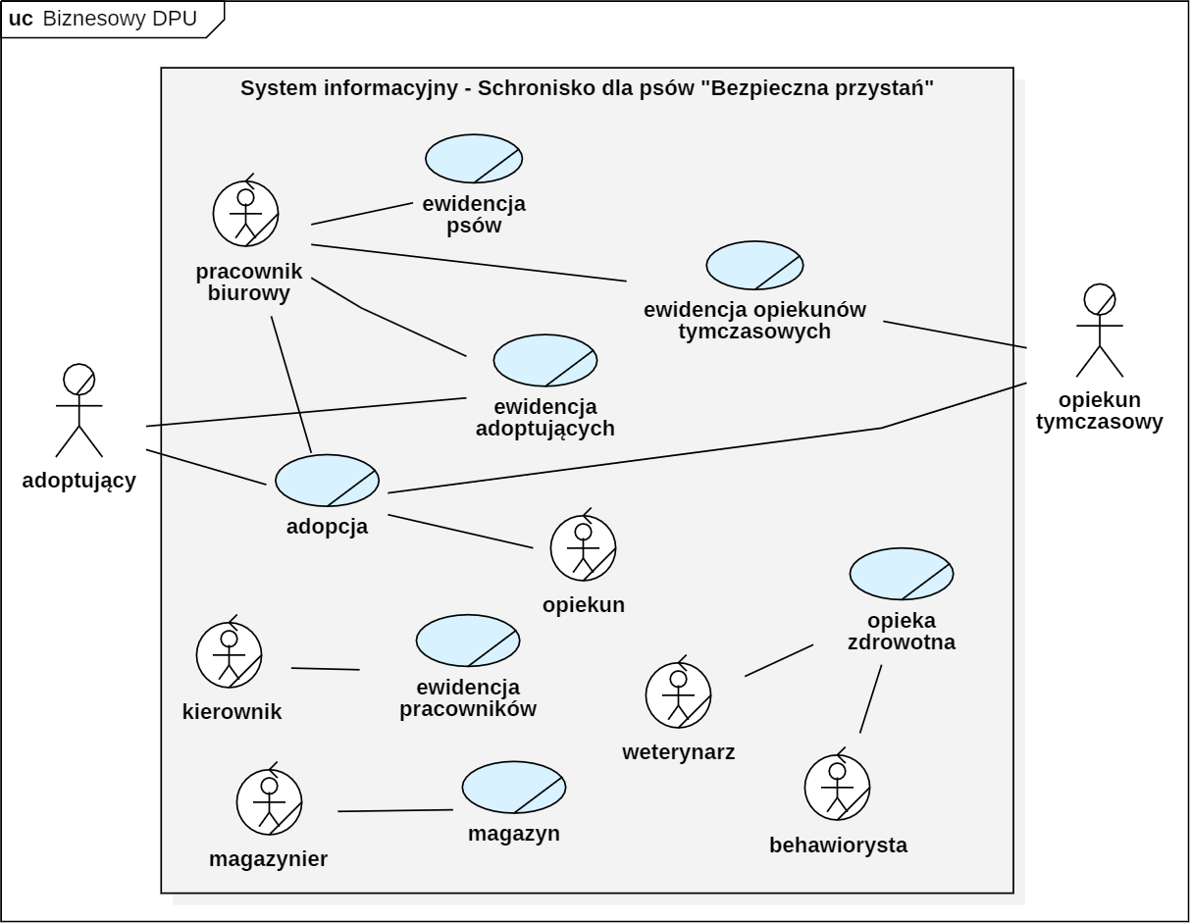

Diagram 1 - Biznesowy diagram przypadków użycia

## **Analiza wybranych procesów w notacji BPMN**

**PU „adopcja”:**

Proces adopcji, w którym adoptujący kontaktuje się tylko bezpośrednio z opiekunem psa by przekazać mu informacje o wyborze zwierzęcia i chęci kontynuowania adopcji.

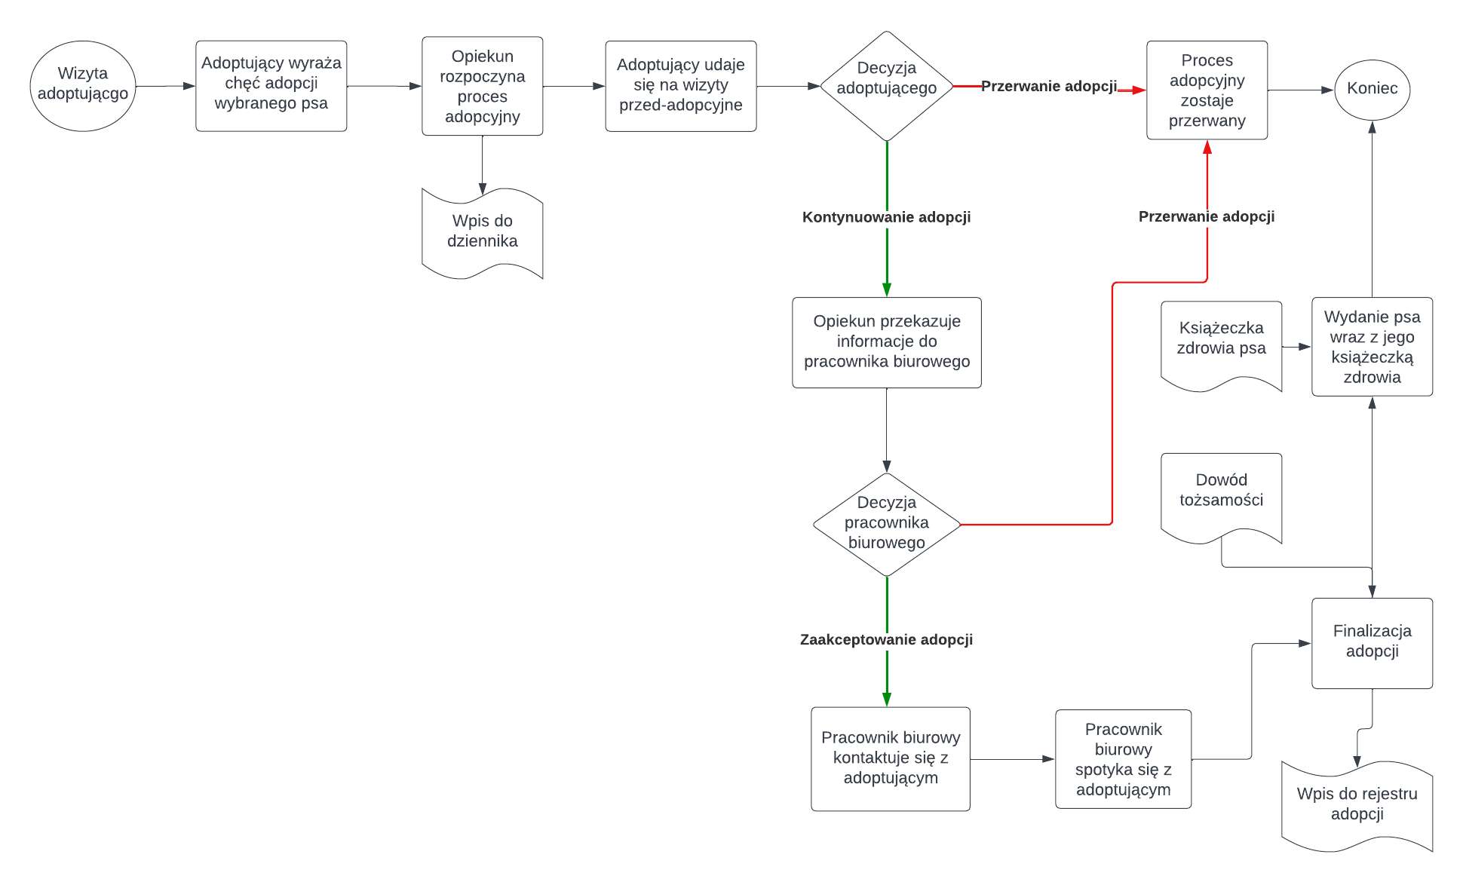

Diagram 2 - Wybrany proces PU "adopcja" w notacji BPMN

**PU „opieka zdrowotna”:**

Proces opieki zdrowotnej psa, w którym weterynarz wykonuje badania na zwierzęciu.

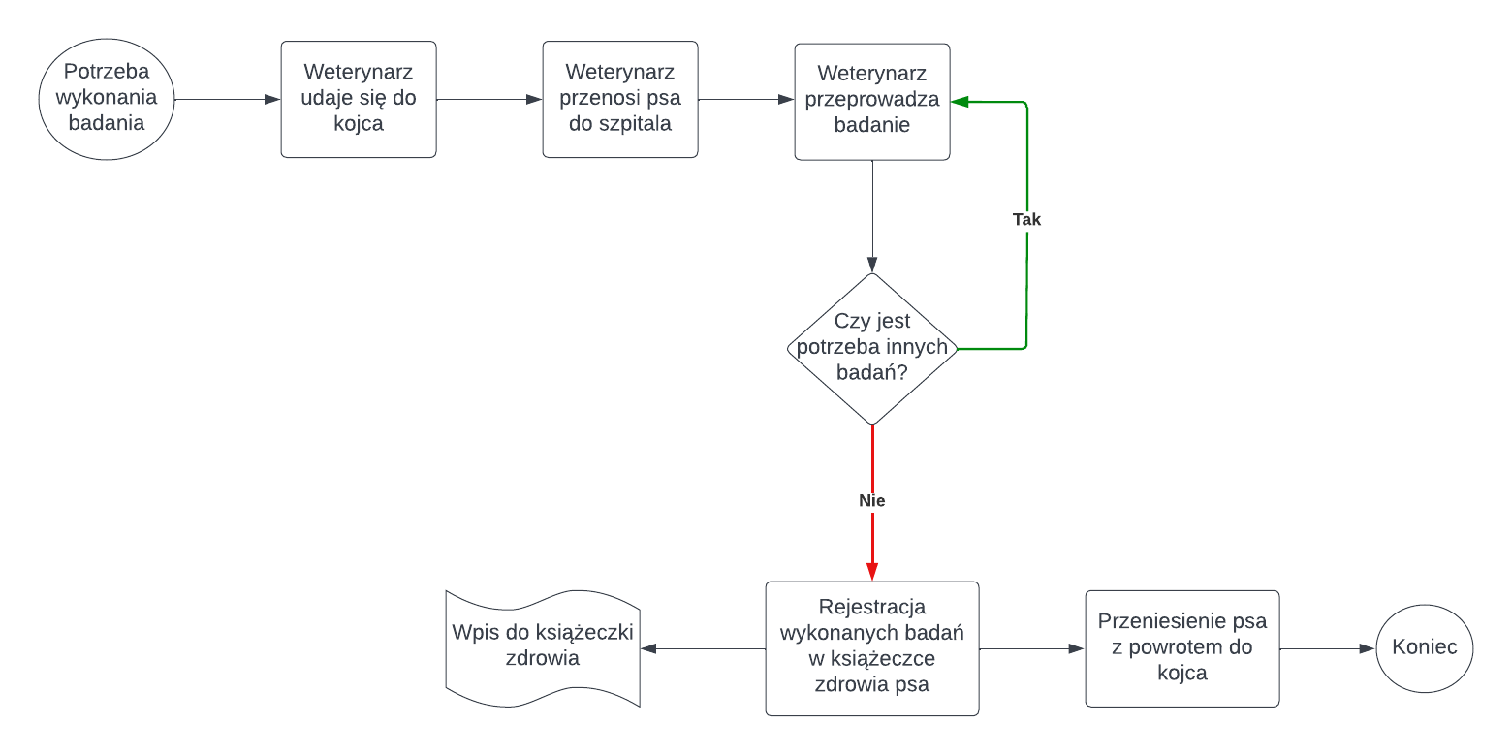

Diagram 3 - Wybrany proces PU "opieka zdrowotna" w notacji BPMN

**PU „ewidencja opiekunów tymczasowych”:**

Proces, w którym opiekun tymczasowy osobiście zgłasza chęć stworzenia domu tymczasowego.

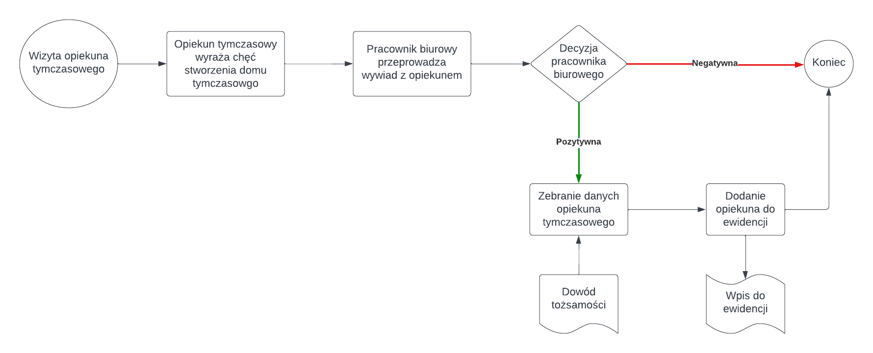

Diagram 4 - Wybrany proces PU "ewidencja opiekunów tymczasowych" w notacji BPMN

# **DPU systemowy**

## **Identyfikacja systemowych przypadków użycia i aktorów**

**Systemowe przypadki użycia:**

* Ewidencja psów – dotyczy ewidencji psów z podziałem na grupy (psy przyjęte do schroniska, psy na kwarantannie, psy do adopcji, psy w domach tymczasowych, psy zaadoptowane)
* Ewidencja adoptujących – dotyczy ewidencji adoptujących i opiekunów tymczasowych
* Adopcja – dotyczy dokumentacji procesu adopcyjnego (rozpoczęcie adopcji, zaakceptowanie adopcji, przerwanie adopcji, zakończenie adopcji)
* Opieka zdrowotna – dotyczy rejestru wykonywanych usług weterynaryjnych i behawioralnych (szczepienia, odrobaczenia, szkolenia, terapii behawioralnej, itp.)
* Katalog produktów – dotyczy rejestru produktów, które schronisko zużywa i zamawia regularnie (karma, środki lecznicze), w celu szybszego magazynowania
* Magazyn – dotyczy magazynowania i aktualnego stanu produktów, które schronisko zużywa i zamawia regularnie (karma, środki lecznicze)
* Ewidencja pracowników – dotyczy ewidencji pracowników zawierającej dane pracowników

**Aktorzy systemowi:**

* Kierownik – kierownik / zastępca kierownika
* Pracownik biurowy
* Opiekun
* Weterynarz – lekarz weterynarii / technik weterynarii
* Behawiorysta
* Kierownik magazynu
* Magazynier

**Kierownik** zajmuje się prowadzeniem ewidencji pracowników.

PU “ewidencja pracowników”:

* Dodanie nowego pracownika do ewidencji pracowników
* Podgląd na dane wybranego pracownika
* Edycja / usunięcie danych pracownika z ewidencji

**Pracownik biurowy** zajmuje się prowadzeniem ewidencji psów, ewidencji adoptujących i dokumentacją adopcji. Ma dostęp do książeczki zdrowia psa w celu utworzenia kopii książeczki zdrowia przekazywanej adoptującemu przy odbiorze psa.

PU “ewidencja psów”:

* Rejestracja nowo przybyłego psa
* Podgląd na dane psa
* Edycja / usunięcie danych psa

PU “ewidencja adoptujących”:

* Rejestracja nowego adoptującego
* Podgląd na dane adoptującego
* Edycja / usunięcie danych adoptującego

PU “adopcja”:

* Dodanie nowego wpisu dotyczącego adopcji
* Podgląd na wpis dotyczący adopcji
* Edycja / usunięcie wpisu dotyczących adopcji

PU “opieka zdrowotna”:

* Podgląd na książeczkę zdrowia psa

**Opiekun** dokumentuje rozpoczęcie procesu adopcyjnego w przypadku, gdy potencjalny adoptujący osobiście informuje go o chęci adopcji.

PU “adopcja”:

* Dodanie nowych danych dotyczących adopcji
* Podgląd na dane dotyczące adopcji
* Edycja / usunięcie danych dotyczących adopcji

**Weterynarz** zajmuje się rejestrowaniem wykonanych czynności w książeczce zdrowia psa. Ma dostęp do ewidencji psów i może zmieniać dane psa w celu aktualizacji informacji po wykonaniu usług weterynaryjnych.

PU “ewidencja psów”:

* Podgląd na dane psa
* Edycja danych psa

PU “opieka zdrowotna”:

* Zarejestrowanie wykonanych usług weterynaryjnych w książeczce zdrowia psa
* Podgląd na książeczkę zdrowia psa
* Edycja / usunięcie książeczki zdrowia psa

**Behawiorysta** zajmuje się rejestrowaniem wykonanych czynności w książeczce zdrowia psa. Ma dostęp do ewidencji psów w celu sprawdzenia informacji o psie.

PU “ewidencja psów”:

* Podgląd na dane psa

PU “opieka zdrowotna”:

* Zarejestrowanie wykonanego szkolenia / terapii behawioralnej w książeczce zdrowia psa
* Podgląd na książeczkę zdrowia psa
* Edycja / usunięcie książeczki zdrowia psa

**Kierownik magazynu** zajmuje się prowadzeniem katalogu produktów i rejestrowaniem aktualnego stanu produktów.

PU “katalog produktów”:

* Dodanie nowego produktu
* Podgląd na dane dotyczące produktu
* Edycja / usunięcie danych dotyczących produktu

PU “magazyn”:

* Dodanie nowego wpisu dotyczącego produktu
* Podgląd na dane dotyczące wpisu
* Edycja / usunięcie danych dotyczących wpisu

**Magazynier** zajmuje się rejestrowaniem aktualnego stanu karm i środków leczniczych.

PU “magazyn”:

* Dodanie nowego wpisu dotyczącego produktu
* Podgląd na dane dotyczące wpisu
* Edycja / usunięcie danych dotyczących wpisu

## **Dokumentacja przypadków użycia systemowego DPU w postaci scenariuszy**

**PU “ewidencja psów”:**

**C:**

1. Wprowadzenie danych psa
2. Potwierdzenie poprawności wprowadzonych danych
3. Zarejestrowanie psa w bazie danych schroniska

**R:**

1. Wyszukanie psów
2. Podgląd na dane wybranego psa

**Alternatywnie:**

1. Ustalenie filtrów wyszukiwania
2. Wyszukanie psów
3. Podgląd na dane wybranego psa

**U:**

Warunek: uruchomiony PU **R**

1. Podgląd na wybranego psa
2. Edytowanie danych: zamiana nieaktualnych danych na aktualne lub/i dodanie nowych informacji
3. Potwierdzenie poprawności wprowadzonych danych

**D:**

Warunek: uruchomiony PU **R**

1. Podgląd na wybranego psa
2. Potwierdzenie chęci usunięcia wybranego psa z bazy danych
3. Usunięcie wybranego psa z bazy danych schroniska

**PU “ewidencja adoptujących”:**

**C:**

1. Wprowadzenie danych adoptującego
2. Potwierdzenie poprawności wprowadzonych danych
3. Zarejestrowanie adoptującego w bazie danych schroniska

**Alternatywnie:**

1. Wprowadzenie danych adoptującego
2. Wybranie typu adoptującego “tymczasowy” w przypadku rejestracji opiekuna tymczasowego
3. Potwierdzenie poprawności wprowadzonych danych
4. Zarejestrowanie adoptującego w bazie danych schroniska

**R:**

1. Wyszukanie adoptujących
2. Podgląd na dane wybranego adoptującego

**Alternatywnie:**

1. Ustalenie filtrów wyszukiwania
2. Wyszukanie adoptujących
3. Podgląd na dane wybranego adoptującego

**U:**

Warunek: uruchomiony PU **R**

1. Podgląd na wybranego adoptującego
2. Edytowanie danych: zamiana nieaktualnych danych na aktualne lub/i dodanie nowych informacji
3. Potwierdzenie poprawności wprowadzonych danych

**D:**

Warunek: uruchomiony PU **R**

1. Podgląd na wybranego adoptującego
2. Potwierdzenie chęci usunięcia wybranego adoptującego z bazy danych schroniska
3. Usunięcie wybranego adoptującego z bazy danych schroniska

**PU “adopcja”:**

**C:**

1. Wprowadzenie danych dotyczących adopcji
2. Potwierdzenie poprawności wprowadzonych danych
3. Utworzenie wpisu dotyczącego adopcji w bazie danych schroniska

**R:**

1. Wyszukanie wpisów dotyczących adopcji
2. Podgląd na wybrany wpis

**Alternatywnie:**

1. Ustalenie filtrów wyszukiwania
2. Wyszukanie wpisów dotyczących adopcji
3. Podgląd na wybrany wpis

**U:**

Warunek: uruchomiony PU **R**

1. Podgląd na wybrany wpis dotyczący adopcji
2. Edytowanie danych: zamiana nieaktualnych danych na aktualne lub/i dodanie nowych informacji
3. Potwierdzenie poprawności wprowadzonych danych

**D:**

Warunek: uruchomiony PU **R**

1. Podgląd na wybrany wpis dotyczący adopcji
2. Potwierdzenia chęci usunięcia wybranego wpisu z bazy danych schroniska
3. Usunięcie wybranego wpisu z bazy danych schroniska

**PU “opieka zdrowotna”:**

Warunek: uruchomiony PU **R “ewidencja psów”**

**C:**

1. Wprowadzenie informacji o wykonanych czynnościach
2. Potwierdzenie poprawności wprowadzonych danych
3. Utworzenie wpisu dotyczącego wykonanych czynności w bazie danych schroniska

**R:**

1. Wyszukanie wpisów w książeczce zdrowia psa
2. Podgląd na wybrany wpis w książeczce zdrowia psa

**Alternatywnie:**

1. Ustalenie filtrów wyszukiwania
2. Wyszukanie wpisów w książeczce zdrowia psa
3. Podgląd na wybrany wpis w książeczce zdrowia psa

**U:**

Warunek: uruchomiony PU **R**

1. Podgląd na wybrany wpis w książeczce zdrowia psa
2. Edytowanie danych: zamiana nieaktualnych danych na aktualne lub/i dodanie nowych informacji
3. Potwierdzenie poprawności wprowadzonych danych

**D:**

Warunek: uruchomiony PU **R**

1. Podgląd na wybrany wpis w książeczce zdrowia psa
2. Potwierdzenia chęci usunięcia wybranego wpisu z książeczki zdrowia psa
3. Usunięcie wybranego wpisu z książeczki zdrowia psa

**PU “katalog produktów”:**

**C:**

1. Wprowadzenie informacji o produkcie
2. Potwierdzenie poprawności wprowadzonych danych
3. Zarejestrowanie produktu w bazie danych schroniska

**R:**

1. Wyszukanie produktów
2. Podgląd na wybrany produkt

**Alternatywnie:**

1. Ustalenie filtrów wyszukiwania
2. Wyszukanie produktów
3. Podgląd na wybrany produkt

**U:**

Warunek: uruchomiony PU **R**

1. Podgląd na wybrany produkt
2. Edytowanie danych: zamiana nieaktualnych danych na aktualne lub/i dodanie nowych informacji
3. Potwierdzenie poprawności wprowadzonych danych

**D:**

Warunek: uruchomiony PU **R**

1. Podgląd na wybrany produkt
2. Potwierdzenia chęci usunięcia wybranego produktu z bazy danych schroniska
3. Usunięcie wybranego produktu z bazy danych schroniska

**PU “magazyn”:**

**C:**

1. Wprowadzenie informacji o magazynowanym produkcie
2. Potwierdzenie poprawności wprowadzonych danych
3. Utworzenie wpisu dotyczącego produktu w bazie danych schroniska

**R:**

1. Wyszukanie wpisów w magazynie
2. Podgląd na wybrany wpis

**Alternatywnie:**

1. Ustalenie filtrów wyszukiwania
2. Wyszukanie wpisów w magazynie
3. Podgląd na wybrany wpis

**U:**

Warunek: uruchomiony PU **R**

1. Podgląd na wybrany wpis dotyczący produktu
2. Edytowanie danych: zamiana nieaktualnych danych na aktualne lub/i dodanie nowych informacji
3. Potwierdzenie poprawności wprowadzonych danych

**D:**

Warunek: uruchomiony PU **R**

1. Podgląd na wybrany wpis dotyczący produktu
2. Potwierdzenia chęci usunięcia wybranego wpisu z bazy danych schroniska
3. Usunięcie wybranego wpisu z bazy danych schroniska

**PU “ewidencja pracowników”:**

**C:**

1. Wprowadzenie danych pracownika
2. Potwierdzenie poprawności wprowadzonych danych
3. Zarejestrowanie pracownika w bazie danych schroniska

**R:**

1. Wyszukanie pracowników
2. Podgląd na dane wybranego pracownika

**Alternatywnie:**

1. Ustalenie filtrów wyszukiwania
2. Wyszukanie pracowników
3. Podgląd na dane wybranego pracownika

**U:**

Warunek: uruchomiony PU **R**

1. Podgląd na wybranego pracownika
2. Edytowanie danych: zamiana nieaktualnych danych na aktualne lub/i dodanie nowych informacji
3. Potwierdzenie poprawności wprowadzonych danych

**D:**

Warunek: uruchomiony PU **R**

1. Podgląd na wybranego pracownika
2. Potwierdzenie chęci usunięcia wybranego adoptującego z bazy danych schroniska
3. Usunięcie wybranego adoptującego z bazy danych schroniska

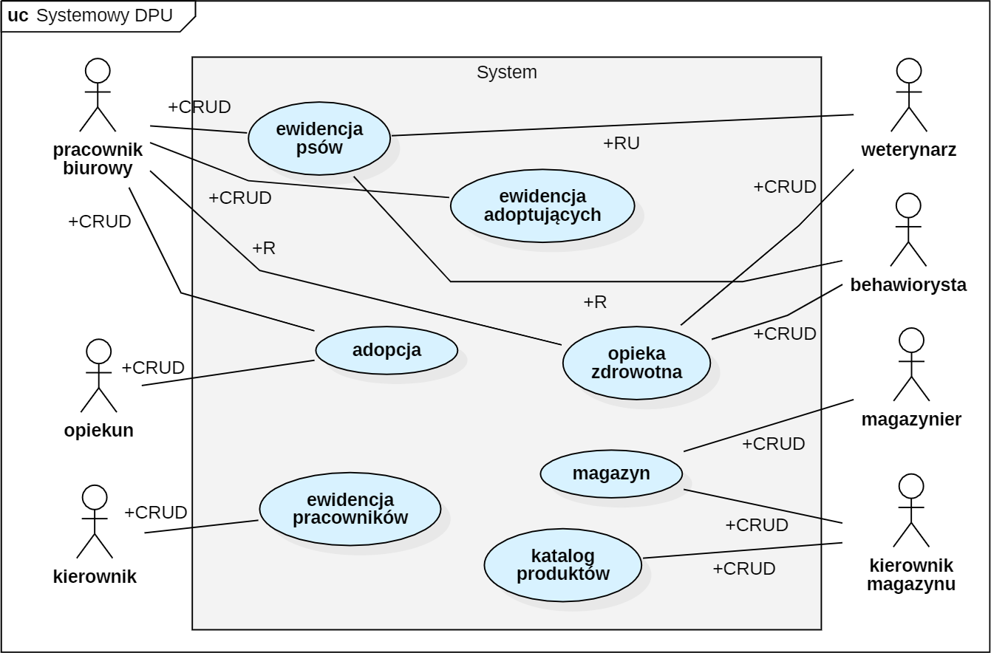

Diagram 5 - Systemowy diagram przypadków użycia

## **Słownik pojęć systemowych**

**Adoptujący** – adoptujący lub adoptujący tymczasowy (opiekun tymczasowy)

**Książeczka zdrowia psa** – zbiór wpisów wykonanych czynności dotyczących zdrowia zwierzęcia